Széchenyi 2020 - EFOP-3.2.3-17-2017-00035

EFOP-3.2.3-17-2017-00035

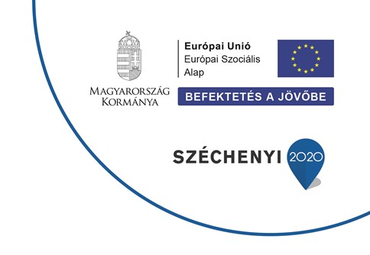

PROJEKT ÖSSZEFOGLALÓ
DIGITÁLIS KÖRNYEZET KIALAKÍTÁSA A GYULAI TANKERÜLET INTÉZMÉNYEIBEN

A projekt címe: Digitális környezet kialakítása a Gyulai Tankerület intézményeiben

A kedvezményezett neve: Gyulai Tankerületi Központ

A pályázatban érintett intézmények:

Dr. Hepp Ferenc Általános Iskola és Alapfokú Művészeti Iskola
Gyulai Erkel Ferenc Gimnázium és Kollégium
Gyulai Implom József Általános Iskola
Mezőberényi Általános Iskola, Alapfokú Művészeti Iskola és Kollégium

A pályázat megvalósítási helyszínei:

Dr. Hepp Ferenc Általános Iskola és Alapfokú Művészeti Iskola
5630 Békés, József A. utca 12.

Gyulai Erkel Ferenc Gimnázium és Kollégium
5700 Gyula, Bodoky u. 10.

Gyulai Implom József Általános Iskola
5700 Gyula, Béke sgt. 49.

Mezőberényi Általános Iskola, Alapfokú Művészeti Iskola és Kollégium
5650 Mezőberény, Petőfi út 17-19.

A projekt azonosító száma: EFOP-3.2.3-17-2017-00035

A szerződött támogatás összege 109 972 268 forint

A támogatás mértéke: 100 %

A projekt tervezett befejezési dátuma: 2021. január 1.

A PROJEKT TARTALMÁNAK BEMUTATÁSA:

A projekt célja, hogy a Gyulai Tankerülethez tartozó iskolák közül a fent felsorolt, a pályázatban érintett intézményekben a digitális pedagógiai módszertani csomagokra épülő pilot programokat valósítsanak meg, amelyek elterjeszthetőek a teljes köznevelési rendszerben a pedagógusok digitális felkészültségének, módszertani kultúrájának növelése, a mindennapi pedagógiai munka során az IKT-használat erősítése és elsősorban a digitális és egyéb kulcs-kompetenciák hatékonyabb fejlesztése érdekében.
A projektnek ezért eleme a digitális pedagógiai módszertanok komplex, intézményi szintű fejlesztése a pedagógusok képzésével, a támogató eszközök bevezetésével és beválás-vizsgálatával, illetve a nemzetközileg bevált eszközrendszerek meghonosítása és kísérleti jellegű bevezetése.
A projekt további célja a tanulók matematikai, szövegértési, digitális és természettudományos, valamint problémamegoldó és kreatív kompetenciáinak fejlesztése, Magyarország Digitális Oktatási Stratégiájában foglalt fejlesztési célok megvalósítása, a pilot programot megvalósító intézményekben a digitális környezeti fejlesztések hozzá-férhetővé, akadálymentessé tétele, kiemelten a fogyatékossággal élő, a sajátos nevelési igényű (SNI) és a beilleszkedési, tanulási és magatartási nehézséggel küzdő tanulók (BTM) számára.
A projekt végrehajtásával, a fejlesztéssel elérni kívánt pedagógiai célok
- a szemléltető oktatás helyett a tevékenykedtető és csoportos pedagógia módszerek szélesebb körű alkalmazása az IKT eszközök bevonásával,
- infrastrukturális és szakmai feltételek biztosítása után a nevelőtestület minden tagja számára történő kiterjesztés,
- digitális pedagógiai tartalmú tantárgyak fejlesztése, bővítése új tantárgyakkal,
- az új digitális módszerek beépítése a tanórai alkalmazáson túl a tanórán kívüli tevékenységekbe
- kiemelt problémamegoldó kompetencia fejlesztés a felzárkóztató, tehetséggondozó tanórán kívüli foglalkozásokon, valamint egyéb szabadidős foglalkozásokon, projekteken, témaheteken,
- esélyegyenlőség megteremtése,
- a sajátos nevelési igényű (SNI), illetve a tanulási nehézséggel küzdő (BTMN) tanulók tanulásának támogatása,
- a tanulói motiváció, eredményesség növelése,
- digitális pedagógiai asszisztens munkakör kialakítása, folyamatos segítségnyújtás,
- a rendszergazda folyamatos támogató tevékenységének biztosítása.
A projekt az Európai Szociális Alap és Magyarország költségvetése társfinanszírozásában valósul meg.

További információ kérhető:
Gyulai Tankerületi Központ
5700 Gyula, Ady Endre utca 19.
Telefon: +36 (66) 795-242
E-mail: gyula@kk.gov.hu

